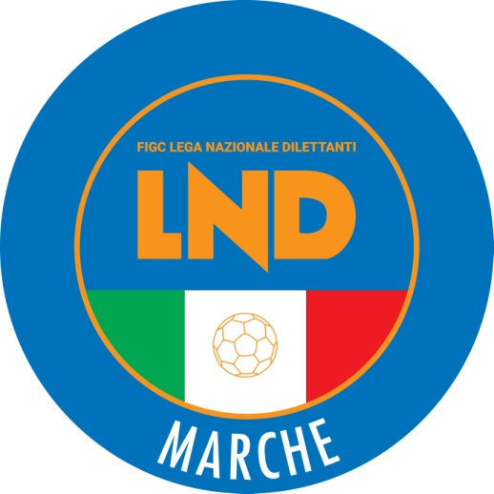 | Federazione Italiana Giuoco Calcio  Lega Nazionale Dilettanti  COMITATO REGIONALE MARCHE  Via Schiavoni, snc - 60131 ANCONA  CENTRALINO: 071 285601 - FAX: 071 28560403  sito internet: www.figcmarche.it  e-mail: crlnd.marche01@figc.it  pec: marche@pec.figcmarche.it
Stagione Sportiva 2023/2024

Comunicato Ufficiale N° 125 del 19/12/2023

SOMMARIO

SOMMARIO 1
COMUNICAZIONI DELLA F.I.G.C. 1
COMUNICAZIONI DELLA L.N.D. 1
COMUNICAZIONI DEL COMITATO REGIONALE 1
Modifiche al programma gare del 19/12/2023 1
Modifiche al programma gare del 20/12/2023 1

COMUNICAZIONI DELLA F.I.G.C.

COMUNICAZIONI DELLA L.N.D.

COMUNICAZIONI DEL COMITATO REGIONALE

Modifiche al programma gare del 19/12/2023

CAMPIONATO UNDER 17 ALLIEVI REGIONALI

Visti gli accordi societari intervenuti la gara CIVITANOVESE CALCIO/CENTOBUCHI 1972 MP è posticipata a giovedì 28.12.2023 ore 16,30.

Modifiche al programma gare del 20/12/2023

CAMPIONATO JUNIORES UNDER 19 REGIONALE

Visti gli accordi societari intervenuti le seguenti gare vengono disputate come segue:
S.ORSO 1980/BIAGIO NAZZARO inizia ore 16,00, campo sportivo Bellocchi di Fano, via 1^ Strada.

Le ammende irrogate con il presente comunicato dovranno pervenire a questo Comitato entro e non oltre il 29/12/2023.

Pubblicato in Ancona ed affisso all’albo del Comitato Regionale Marche il 19/12/2023.

Il Segretario  (Angelo Castellana) | Il Presidente  (Ivo Panichi)

